贵州大学本科毕业论文（设计）

基于大语言模型的沉浸式模拟面试与简历诊断系统
模拟面试系统 / LLM Mock Interview System

学生姓名：按学校最终封面模板补齐
学号：按学校最终封面模板补齐
学院：按学校最终封面模板补齐
专业：按学校最终封面模板补齐
指导教师：按学校最终封面模板补齐
生成日期：2026-04-26

贵州大学本科毕业论文（设计）诚信责任书
本页为诚信责任书占位页。正式提交时应替换为学校或学院提供的标准诚信责任书模板；在未取得正式模板前，不编造具体声明文本。

贵州大学本科毕业论文（设计）任务书
本页为任务书占位页。正式提交时应替换为指导教师或学院下发的毕业论文（设计）任务书模板；在未取得正式模板前，不编造任务来源、任务要求或签章信息。

目录
中文摘要 Ⅰ
English Abstract Ⅱ
第一章 绪论 1
第二章 相关技术综述 4
第三章 系统分析与设计 8
第四章 系统实现 12
第五章 系统测试 17
第六章 总结与展望 22
参考文献 24
致谢 25
附录 26

基于大语言模型的沉浸式模拟面试与简历诊断系统
中文摘要
随着就业竞争加剧和高校毕业生规模持续扩大，传统依赖人工经验与静态题库的求职训练方式已难以满足个性化、连续化和即时化的训练需求。针对这一问题，本文设计并实现了一种基于大语言模型的沉浸式模拟面试与简历诊断系统。系统采用 Vue 3、TypeScript、Spring Boot 3 与 MySQL 构建前后端业务框架，并结合 DeepSeek API、Apache PDFBox 与 SSE 流式通信机制，实现了简历解析、岗位驱动的多轮问答、流式面试交互与评估报告生成等核心功能。
在具体实现中，系统首先通过 PDF 文本提取与大语言模型结构化输出，对用户简历中的技能和项目经历进行提炼；随后根据岗位模板构建面试会话上下文，驱动模型围绕用户履历生成更具针对性的面试问题；在交互阶段，系统采用 SseEmitter 与前端流式接收机制实现增量式内容展示，以提升反馈即时性；在总结阶段，系统结合会话历史生成包含技术匹配度、表达清晰度、优势总结与改进建议的结构化报告。从系统设计与实现链路看，该系统已经形成较为完整的“简历诊断—模拟面试—结果反馈”业务闭环；当前测试以 Demo Twin 本机验证环境为主，主要证明业务闭环和流式链路可用，不将其等同于真实公网模型性能评测。
本文工作表明，大语言模型在求职训练场景中具有较好的应用潜力，但系统在长程上下文管理、内容可靠性与多模态交互方面仍存在进一步优化空间。后续可围绕摘要压缩、事实核验和语音化扩展等方向展开改进，以增强系统的稳定性、真实性与沉浸体验。
关键词： 大语言模型；模拟面试；简历解析；流式响应；上下文管理

Immersive Mock Interview and Resume Diagnosis System Based on Large Language Models
English Abstract
With the intensifying competition in the job market and the continuous growth in the number of university graduates, traditional interview preparation methods based on manual guidance and static question banks can no longer fully satisfy the needs for personalized, continuous, and timely training. To address this problem, an immersive mock interview and resume diagnosis system based on large language models is designed and implemented in this study. The system is built with Vue 3, TypeScript, Spring Boot 3, and MySQL, while DeepSeek API, Apache PDFBox, and Server-Sent Events are integrated to support resume parsing, position-oriented multi-turn interviewing, streaming interaction, and automated report generation.
In the implementation process, resume text is first extracted from PDF files and then transformed into structured information, including skills and project experience, with the assistance of a large language model. On this basis, interview sessions are initialized with position templates so that subsequent questions can be generated according to both the target role and the user’s resume context. During the interview process, incremental model outputs are pushed to the front end through streaming communication, which improves immediacy and interaction continuity. After the interview is finished, the dialogue history is reorganized to produce a structured evaluation report covering technical matching, clarity of expression, strengths, and improvement suggestions. The current test results mainly verify the business loop and streaming interaction in the local Demo Twin environment and should not be interpreted as performance evidence for real public LLM services.
The study demonstrates that large language models have practical potential in job interview training scenarios. However, limitations still remain in long-context management, output reliability, and multimodal interaction. Future work may focus on summary-based context compression, fact verification, and the integration of speech and multimodal technologies to improve system robustness, credibility, and immersion.
Keywords: large language model; mock interview; resume parsing; streaming response; context management

第一章 绪论

1.1 研究背景
近年来，宏观经济结构调整、产业升级与高校毕业生规模持续扩大叠加作用，使就业市场的供需匹配压力显著上升。对于企业而言，传统招聘流程长期依赖人工阅读简历、经验判断与线下沟通，不仅处理效率有限，而且难以在海量候选人中快速识别与岗位要求高度契合的人才。对于求职者而言，尤其是应届毕业生群体，面试准备往往存在训练频次不足、反馈来源有限、评价标准模糊等问题，导致其难以在真实面试中系统展示专业能力、表达逻辑与综合素质。由此可见，在招聘与求职双侧同时引入更高效、更智能的技术手段，已成为当前就业服务与人才评估场景中的现实需求。
人工智能技术的发展为招聘流程重构与面试训练升级提供了新的技术基础。相关研究指出，企业招聘场景中的智能化转型已经从基础的信息归集、简历筛选逐步扩展至人才画像、能力识别与辅助决策等环节，但真正的智能化并不等同于简单的工具替代，而是以数据驱动方式重构招聘决策逻辑。与此同时，在在线招聘与数字化就业服务快速发展的背景下，中文简历解析、岗位需求匹配以及候选人评价模型也逐渐从传统关键词检索走向面向语义理解的自动化处理路径。研究表明，针对中文简历的半结构化特征，采用结构化与非结构化信息分离处理的方式，并结合深度语义匹配与多指标综合评价机制，能够更好地支撑人岗匹配任务[1-2]。
随着人工智能技术在就业服务、招聘筛选和人才评估场景中的持续渗透，劳动者所需能力结构也在发生变化。相关研究表明，智能招聘系统正在从关键词检索逐步转向语义匹配和上下文理解，以提升候选人经历与岗位需求之间的匹配准确性。在这一背景下，面向高校毕业生的求职训练系统不应停留在静态题库或一次性问答，而需要结合简历内容、岗位要求和训练过程反馈，提供更具个性化和连续性的辅助支持[13,17]。
大语言模型的快速演进进一步推动了交互式智能系统的发展。与传统基于规则或单轮问答的系统相比，大语言模型在文本理解、上下文关联、动态生成与反馈表达方面展现出更强的通用能力，使其能够被用于构建面向教育训练与职业辅导场景的模拟交互系统。特别是在模拟面试场景中，系统若能够结合候选人简历信息、目标岗位要求与多轮问答上下文，动态生成更具针对性的面试问题，并通过流式交互方式提升反馈即时性，将有望为用户提供更接近真实面试体验的训练环境。因此，围绕“简历解析—动态问答—过程评估”的一体化设计，构建基于大语言模型的沉浸式模拟面试与简历诊断系统，具有较强的应用价值与研究意义。

1.2 国内外研究现状
从国外研究情况来看，人工智能已较早进入招聘评估与面试训练相关场景。部分研究开始关注生成式人工智能在面试训练系统中的应用，通过岗位场景划分、难度分级与实时反馈机制，为用户提供个性化训练支持；另有研究从简历解析与岗位匹配角度出发，利用基于 BERT 的深度语义匹配模型，在大规模招聘数据上实现对传统关键词匹配方法的改进。这些研究表明，国外相关工作已从单一规则匹配逐步转向语义理解、个性化反馈与训练闭环构建。同时，围绕大语言模型多轮交互问题，国外综述研究也已开始系统讨论上下文保持、对话一致性、公平性与鲁棒性等核心挑战，说明多轮对话系统的研究重点正在从“能否生成”转向“能否稳定、可靠地持续生成”[5,7-8]。
在人岗匹配研究方面，相关工作逐渐从传统关键词筛选转向语义匹配和深度学习模型。部分研究将简历文本与岗位描述建模为双边匹配任务，利用 BERT、结构化提示词或语义嵌入方法提取候选人能力信息与岗位需求之间的关联。这类研究说明，招聘场景中的关键问题并不只是信息检索，而是对简历经历、技能描述和岗位语境之间语义关系的理解[8,17]。
在面试训练系统方面，国外研究已经开始将生成式对话模型用于模拟面试和自动反馈，并进一步结合 VR 或多模态信息提升训练真实感；国内研究也开始探索多智能体协同的大学生就业面试训练系统，将语言表达、姿态动作、情感状态和非语言行为纳入反馈框架。与这些研究相比，本文系统重点聚焦文本型简历解析、岗位模板驱动的多轮追问和流式反馈闭环，属于轻量化、可本地演示的求职训练辅助系统[3,14,16]。
现有国外产品与研究虽然在自动化招聘、模拟交互与智能反馈方面积累了一定经验，但仍存在若干局限。其一，不少系统更加关注通用问答能力或岗位技能测验，对用户个体简历信息的深度利用仍然不足，难以真正形成“围绕个人履历展开的个性化面试追问”。其二，部分面试训练系统虽可提供多轮交互或实时反馈，但在复杂连续对话中如何维持上下文连贯性、如何控制模型输出波动、如何降低误判风险，仍然是尚未完全解决的问题。其三，部分研究虽然提出了训练系统或推荐系统架构，但其效果验证仍停留在原型系统、设计方案或特定样本测试层面，可迁移性与普适性仍有待进一步检验。
从国内研究情况来看，相关工作主要集中在招聘智能化、中文简历解析与面试训练系统设计三个方向。一方面，有研究从企业招聘管理视角讨论人工智能背景下招聘体系的优化路径，指出招聘智能化应从理念、组织能力、数据治理与流程协同等层面系统推进，并强调人工智能在基础筛选与画像构建方面已具备明显应用价值，但在深度决策、伦理约束与可信度保障方面仍存在不足。另一方面，针对中文简历解析与岗位需求匹配问题，国内已有研究提出将简历信息拆分为结构化与非结构化两类分别处理，并通过语义向量模型、领域知识匹配与多指标决策方法提升人岗匹配效果，这为本课题中的简历解析与岗位关联模块提供了直接参考[1-2]。
此外，随着大语言模型和多智能体技术的发展，国内也开始出现面向就业辅导与面试训练的系统设计研究。相关研究尝试将姿态、情感、文本理解与反馈生成等能力拆解为多个协同模块，以支持更细粒度的训练反馈。这说明国内研究已认识到传统静态题库和单轮问答模式在真实训练场景中的局限性，开始探索多模态、交互式与协同式的系统结构。然而，从现有研究看，一方面，多数系统设计仍偏重架构描述与功能设想，对大规模实证效果的量化验证仍相对不足；另一方面，针对大语言模型在多轮交互中的不稳定问题，已有受控实验研究指出，多轮对话可能诱发“迷失现象”，表现为输出均值下降、波动扩大以及性能下限明显下移。这意味着，在构建面向真实训练场景的模拟面试系统时，不能简单追求交互轮次增加，而必须同时考虑上下文管理、轮次压缩与状态校验机制，以平衡交互连贯性与系统可靠性[3-4]。
综合来看，国内外研究已经分别在招聘智能化、简历解析、模拟训练与多轮对话评估等方面形成了较为丰富的理论与技术积累，但仍缺少一个能够同时整合用户简历信息、岗位模板、动态问答生成与流式交互体验的轻量化一体化系统。基于这一现状，本课题尝试在现有研究基础上，构建一个面向求职训练场景的沉浸式模拟面试与简历诊断系统，以增强系统的个性化、交互性与可用性。

1.3 研究内容与目标
本课题围绕“简历诊断—模拟面试—结果评估”的完整训练链路展开设计与实现。首先，在简历处理环节，系统通过 PDF 文本提取与大语言模型结构化输出相结合的方式，对用户简历中的技能、项目经历等关键信息进行抽取，为后续交互提供基础语义上下文。其次，在模拟面试环节，系统基于岗位模板预设词、用户简历信息与多轮对话历史动态组织消息上下文，驱动大语言模型生成更具针对性的面试追问，并通过流式响应方式提升交互的即时反馈体验。最后，在评估环节，系统对多轮对话过程进行整理与总结，输出结构化评估报告，帮助用户识别优势与不足。
本研究的目标并非构建一个替代真实招聘决策的自动化系统，而是实现一个面向求职训练场景、具备较强个性化与交互性的辅助系统。具体而言，系统希望在简历解析的有效性、面试问答的针对性以及交互反馈的沉浸性三个方面形成完整闭环，为毕业生提供一种可反复使用、反馈即时且具备扩展空间的训练工具。

1.4 论文结构安排
全文共分为六章。第一章为绪论，主要阐述课题研究背景、国内外研究现状、研究内容与论文整体结构。第二章为相关技术综述，介绍大语言模型、SSE 流式通信、Vue 3、Spring Boot 异步编程及 PDF 文本提取等关键技术及其选用依据。第三章为系统分析与设计，围绕系统功能需求、非功能需求、数据库设计与总体架构进行说明。第四章为系统实现，重点描述简历解析、模拟面试、流式交互与报告生成等核心模块的实现过程。第五章为系统测试，结合功能测试与性能测试分析系统的运行效果。第六章为总结与展望，对本文工作进行归纳，并结合系统局限讨论后续优化方向。

第二章 相关技术综述

2.1 大语言模型技术概述
大语言模型是近年来自然语言处理领域的重要发展方向，其核心基础通常建立在 Transformer 架构之上。与传统循环神经网络相比，Transformer 通过自注意力机制对输入序列中的各个位置建立全局关联，能够更有效地捕获长距离依赖关系，并具备较强的并行计算能力。这种结构优势使模型能够在大规模语料上进行预训练，从而获得通用的语言理解与生成能力。在预训练完成后，模型还可以结合指令微调等方式进一步适配具体任务场景，使其在问答、摘要、对话、信息抽取和内容生成等任务上表现出更高的可用性。
在工程应用层面，大语言模型的价值不仅体现在生成能力本身，还体现在其通用接口生态的快速形成。随着 OpenAI 协议逐渐成为事实上的接口标准，不同厂商提供的大模型服务在请求结构、消息组织方式和返回格式上开始趋于统一，这大幅降低了开发者切换模型服务的成本。对于需要快速集成第三方模型能力的应用系统而言，基于标准化接口进行封装，有利于后续的服务替换、版本升级与系统维护。
本系统选用 DeepSeek API 作为外部大语言模型服务，主要基于三方面考虑。其一，DeepSeek 提供与 OpenAI 协议兼容的聊天接口，便于后端直接采用标准化的 messages 结构组织 system、user 与 assistant 消息，从而降低系统集成复杂度。其二，该服务支持流式输出，能够与后端 SseEmitter 和前端 fetch + ReadableStream 的流式交互链路直接衔接，满足沉浸式模拟面试场景对“边生成边展示”的交互需求。其三，相比部分国际服务，DeepSeek 在访问稳定性与使用成本方面更适合学生项目与教学场景，因此能够在保证实现效果的同时控制开发与测试成本。基于以上因素，DeepSeek API 能够较好满足本系统在动态问答生成、简历结构化提取与评估报告生成等环节的模型调用需求。此外，围绕多轮交互的大语言模型系统，已有研究已将上下文保持、对话一致性与长期鲁棒性视为核心约束问题，这也意味着模型选型不能只看单轮生成能力，还需要关注连续交互场景下的稳定性[4-5]。
需要注意的是，大语言模型虽然具备较强的文本理解与生成能力，但其生成内容仍可能存在幻觉、偏见和安全风险。相关综述研究指出，大语言模型幻觉会削弱系统可信性，并可能带来法律、伦理和实际应用风险；模型偏见也可能在下游任务中传播，影响自动化评价的公平性。因此，本文将大语言模型定位为求职训练辅助组件，而非替代真实招聘决策的自动评价主体[9-12]。

2.2 Server-Sent Events 技术
Server-Sent Events（SSE）是一种基于 HTTP 协议的单向流式推送技术，适用于服务器持续向浏览器发送文本事件的场景。与传统轮询方式相比，SSE 通过保持长连接避免了频繁建立和关闭请求所带来的额外开销，因此能够降低延迟并减少无效网络交互。与 WebSocket 相比，SSE 不强调双向实时通信，而是更适合“由服务端持续推送、客户端顺序接收”的输出型场景，其协议结构相对简单，部署和调试成本也更低。因此，在需要持续输出生成内容而不要求浏览器主动进行高频反向通信的场景中，SSE 具有较高的实现效率与工程适配性。
本系统中的核心交互是模拟面试过程中的流式问答生成。用户提交回答后，服务端调用大语言模型流式接口，并将生成内容逐段转发给前端，实现类似“打字机效果”的渐进式展示。该场景的通信方向主要表现为服务端向客户端的单向持续输出，因此采用 SSE 能够在简化协议设计的同时满足交互需求。相比使用轮询方式反复查询生成进度，SSE 可以显著减少前端对后端的重复请求；相比引入 WebSocket，SSE 在本系统中无需额外维护复杂的双向消息协议，也更符合单向推送的实际业务逻辑。
需要说明的是，浏览器原生的 EventSource 虽然是 SSE 的常见实现方式，但其仅支持 GET 请求，无法在请求体中直接携带用户回答内容、会话标识和其他必要参数。而本系统的面试问答接口采用 POST 方式提交用户回答，再由后端在同一请求链路中建立流式响应，因此前端采用 fetch + ReadableStream 方式手动解析 SSE 事件，而未直接使用 EventSource。这种实现方式既保留了 SSE 的流式推送特性，又能够兼容 POST 请求体和更灵活的错误处理逻辑，更适合本系统的业务需求。
从 Web 实现机制看，SSE 适用于服务器持续向浏览器发送文本事件的场景。本文系统的模拟面试流程中，用户提交回答后，模型生成内容需要逐段返回并实时展示，通信方向主要表现为服务端向客户端的持续输出。因此，SSE 相比轮询更能减少重复请求，相比 WebSocket 又能降低双向协议设计复杂度[18]。

2.3 Vue 3 Composition API
Vue 3 在框架层面引入了 Composition API，为复杂前端状态管理与逻辑复用提供了新的组织方式。与传统 Options API 按照 data、methods、computed、watch 等选项分散书写的方式不同，Composition API 强调按功能聚合相关状态与行为，使开发者能够围绕某一具体业务逻辑组织代码。对于状态较少、页面结构简单的场景，Options API 仍然具有较好的直观性；但当页面逻辑涉及多组状态相互联动、异步流程控制与可复用逻辑抽离时，Composition API 在可维护性和结构清晰度方面更具优势。
本系统前端采用 Vue 3.5 与 TypeScript 6 组合实现，其中模拟面试页面涉及较为复杂的流式状态控制逻辑。例如，在用户发起一次面试问答请求后，前端需要维护连接建立、流式接收、完成、异常恢复等多个状态，还要同时处理输入框禁用、发送按钮启用条件、气泡内容追加与异常提示等界面行为。如果仍将这些逻辑分散写入不同选项中，随着业务扩展，页面将很容易出现状态来源不清、依赖关系隐蔽和维护成本上升等问题。
基于此，本系统采用 Composition API，并进一步将流式请求逻辑抽离为 useInterviewStream 之类的组合式函数，以便把“状态定义—请求发起—事件解析—错误恢复”聚合在同一逻辑单元中。这样的组织方式一方面便于在单页面内部维护“idle / connecting / streaming / done / error”四态状态机，另一方面也便于后续在其他交互型页面中复用相似的流式请求处理逻辑。结合 TypeScript 的类型约束，Composition API 能够较好地提升前端代码的可读性与可维护性，因此更适合作为本系统复杂交互场景的实现方式。

2.4 Spring Boot 3 异步编程模型
Spring Boot 3 在后端应用开发中提供了较为完善的异步编程支持，能够配合线程池组件对耗时任务进行统一调度与管理。在基于 Servlet 容器的 Web 应用中，请求默认由容器线程处理，如果在请求线程中直接执行远程模型调用、长连接保持和持续流式写出等耗时操作，将会长期占用 Tomcat 工作线程，进而影响系统并发处理能力。为了解决这一问题，Spring Boot 通常通过 ThreadPoolTaskExecutor 将长耗时任务提交到业务线程池中异步执行，从而释放主请求线程，提升系统稳定性与吞吐能力。
本系统的流式面试问答接口需要完成如下链路：接收用户回答、查询历史消息、调用外部大语言模型流式接口、逐段解析模型返回内容、通过 SseEmitter 向前端持续推送、最后再将完整回复写入数据库。该过程持续时间明显长于普通 REST 接口，且涉及网络请求、流式 I/O 与数据库操作。如果将这些逻辑直接阻塞在 Tomcat 主线程中，随着并发会话数量上升，服务端线程资源将被快速耗尽，进而影响整个系统的可用性。
因此，本系统基于 Spring Boot 3.2 配置 ThreadPoolTaskExecutor 作为 SSE 任务执行线程池，并将流式面试处理逻辑放入异步线程中执行。这样做的意义在于：首先，可以避免长连接请求长时间占用主线程，提高普通 REST 接口与流式接口共存时的资源隔离能力；其次，线程池可以通过核心线程数、最大线程数和队列长度等参数进行统一调控，便于在开发与部署阶段进行性能优化；再次，异步执行模式更有利于配合 SseEmitter 的超时、异常回调机制实现可控的资源释放。由此可见，在 SSE 场景下采用线程池异步编程并非单纯的编码习惯，而是保障后端可用性与并发稳定性的必要设计。
Spring MVC 对 Servlet 异步请求处理提供了较完整的支持，控制器可以通过 SseEmitter 向浏览器持续发送符合 SSE 规范的事件数据。官方文档也指出，在流式写出场景中需要考虑客户端断开、超时和异常处理。因此，本文将模型流式调用和 SSE 推送逻辑放入异步线程池中执行，以降低长连接对主请求线程的占用[19]。

2.5 Apache PDFBox 3.0
Apache PDFBox 是一个常用的 Java 开源 PDF 处理库，能够实现 PDF 文本提取、页面解析、文档创建与编辑等功能。在文本提取场景中，PDFBox 通过对 PDF 内部对象结构、文本块坐标和字符流进行解析，将原本以页面绘制方式存储的文本信息重新组织为可读字符串输出。需要注意的是，PDF 文档在底层并非天然按阅读顺序存储，因此直接提取文本时，常常会出现顺序错乱、换行异常或分栏内容混排等问题，尤其在中文简历这类版式差异较大的文档中更为明显。
本系统在简历上传模块中需要先从 PDF 简历中提取可供后续大语言模型处理的原始文本，因此文本提取质量会直接影响后续技能识别、项目抽取与结构化输出效果。为改善中文排版提取时的顺序混乱问题，本系统在使用 PDFTextStripper 时启用了 setSortByPosition(true) 配置，使提取过程尽可能依据页面坐标位置对文本进行排序。虽然该设置不能从根本上解决所有复杂版式问题，但在普通中文简历场景下能够较明显改善提取结果的可读性，为后续模型结构化分析提供更稳定的输入基础。从已有简历解析与语义匹配研究看，原始文本质量会进一步影响后续结构化抽取与岗位匹配效果，因此提取阶段的稳定性具有前置意义[2,8]。
PDFBox 官方 API 说明中，PDFTextStripper 用于将 PDF 页面内容提取为文本，并可通过位置排序方式改善文本输出顺序。由于简历文档常包含分栏、表格和模块化排版，本文在解析阶段启用 setSortByPosition(true)，以提高提取文本的可读性和后续结构化分析的稳定性[20]。
本系统选用 PDFBox 3.0 而非 iText，主要基于开源授权、实现成本与项目适配性三方面考虑。首先，PDFBox 由 Apache 基金会维护，采用较为宽松的开源协议，更适合教学和学术项目使用；其次，PDFBox 在文本提取场景中的 API 较为直接，能够快速完成“读取 PDF—提取文本—输出字符串”的核心流程，满足本系统对简历文本抽取的基本需求；最后，本系统的目标并非进行复杂排版编辑或商业化 PDF 生成，而是实现稳定、轻量的文本提取，因此 PDFBox 在功能复杂度与项目需求之间形成了较好的平衡。综合来看，PDFBox 3.0 是本系统简历解析模块中较为合适的基础工具。

第三章 系统分析与设计

3.1 功能性需求分析
本系统面向求职训练场景，核心业务流程围绕“用户身份建立—简历处理—面试会话启动—多轮对话交互—结果评估反馈”展开。根据系统目标与功能划分，系统主要包含用户注册与登录、简历上传与智能诊断、模拟面试发起、多轮对话面试以及评估报告查看五类核心用例，核心用例关系如图 3-2 所示。
需要说明的是，本系统定位为求职训练辅助工具，不用于真实招聘录用决策。系统生成的面试追问和评估报告用于帮助用户进行自我训练和复盘，不应被视为对用户综合能力的最终定量判定。该边界设置有助于降低大语言模型幻觉、偏见和评价不确定性可能带来的风险[9,12]。
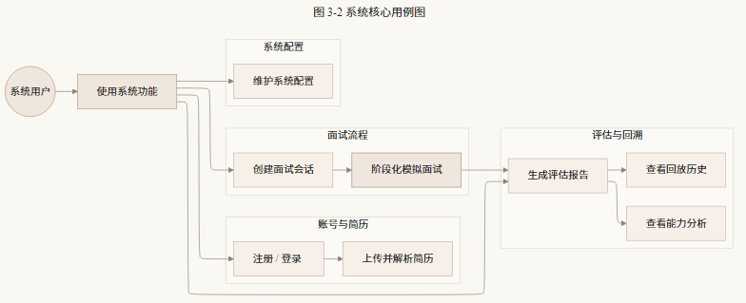
图 3-2 系统核心用例图
在用户注册与登录用例中，参与者为系统用户。其前置条件为用户尚未登录系统，且注册场景下用户名未被占用。基本流程如下：首先，用户在登录页选择注册或登录操作并填写必要信息；其次，系统对输入内容进行合法性校验，并在注册场景下对用户名唯一性进行检查；再次，注册成功后系统保存用户信息，登录成功后系统生成认证令牌并返回前端；最后，前端保存登录状态并引导用户进入后续业务页面。该用例的设计目标在于建立统一身份标识，为后续简历、会话与历史记录绑定提供基础。
在简历上传与 AI 诊断用例中，参与者为已登录用户。其前置条件为用户已通过身份认证，且待上传文件满足 PDF 格式与大小限制。基本流程如下：首先，用户在简历页面上传 PDF 文件；其次，系统对文件类型和大小进行校验，并调用 PDF 文本提取组件获取原始文本；再次，系统将提取结果提交给大语言模型进行结构化分析，生成技能、项目经历等诊断信息；最后，系统将简历原文及结构化结果写入数据库，并将诊断结果返回前端展示。该用例的核心作用在于为后续模拟面试提供个性化上下文来源，使问答过程能够围绕用户真实履历展开。
在发起模拟面试用例中，参与者为已登录且已上传简历的用户。其前置条件为用户已选择可用简历，系统已预置岗位模板。基本流程如下：首先，用户在页面中点击“开始面试”并选择目标岗位；其次，系统创建新的面试会话主记录，并根据岗位模板读取对应的 system_prompt；再次，系统将该岗位提示词作为第一条系统消息写入对话明细表；最后，系统返回会话标识并引导用户进入面试页面。该用例的目标在于将岗位语境、用户简历与后续多轮问答过程整合到同一会话上下文中。
在进行多轮对话面试用例中，参与者仍为已登录用户。其前置条件为目标会话存在且处于进行中状态。基本流程如下：首先，用户在面试页面输入或提交当前轮次回答；其次，系统将用户消息写入数据库，并按顺序查询当前会话历史消息构造上下文；再次，系统调用外部大语言模型生成面试官回复，并通过 SSE 流式方式逐段推送给前端；最后，完整回复生成结束后，系统将面试官回答持久化保存，等待下一轮用户输入。该用例是整个系统的核心交互环节，其设计重点在于维持上下文连贯、控制消息规模并提供接近真实面试的即时反馈体验。
在查看 AI 生成评估报告用例中，参与者为完成面试的用户。其前置条件为面试会话处于进行中或刚完成最后一轮问答，系统能够访问该会话的完整历史记录。基本流程如下：首先，用户点击“结束面试”；其次，系统查询当前会话全部消息，组织评估提示信息并调用大语言模型生成总结性报告；再次，系统将报告内容写入面试会话主表并更新会话状态；最后，前端展示技术匹配度、表达清晰度、优势总结和改进建议等结果。该用例的设计目标在于将多轮交互结果沉淀为结构化训练反馈，帮助用户完成一次完整的复盘过程。

3.2 非功能性需求分析
除功能完整性外，本系统还需要满足一定的非功能性要求。首先，在响应时延方面，系统采用流式输出机制，以缩短用户从提交回答到看到首段模型回复之间的等待时间。结合当前系统定位，SSE 首字节响应时间目标控制在 2 秒以内，使交互体验更加接近实时面试过程，而不是长时间阻塞后一次性返回完整结果。
其次，在数据安全方面，系统需避免将第三方模型服务密钥暴露给前端或提交到代码仓库，因此 DeepSeek API Key 仅保存在后端本地配置文件中，并通过后端代理方式发起模型调用。与此同时，用户的会话、简历与历史消息均需与身份信息绑定，防止跨用户访问他人数据。
最后，在可用性方面，系统依赖外部大语言模型服务，因此需要考虑第三方接口超时、断流或异常返回的情况。为此，系统在前后端都应设计相应的异常处理与降级提示机制，例如在流式中断时向用户提示连接异常、在解析失败时允许重试，并避免界面长时间停留在不可恢复的等待状态。

3.3 数据库设计说明
本系统数据库围绕用户、简历、岗位模板、面试会话与对话消息五类核心对象进行设计，并补充阶段、评分历史、薄弱点和模型 Provider 配置等支撑对象，以满足用户身份管理、数据复用、上下文组织与结果追踪等需求。数据库主要实体关系如图 3-3 所示。user 表用于存储系统用户的基础信息，是所有业务数据的归属主体；resume 表用于保存用户上传的简历文件名称、原始文本以及结构化提取结果，并通过 user_id 与用户形成一对多关系，支持同一用户管理多份简历。
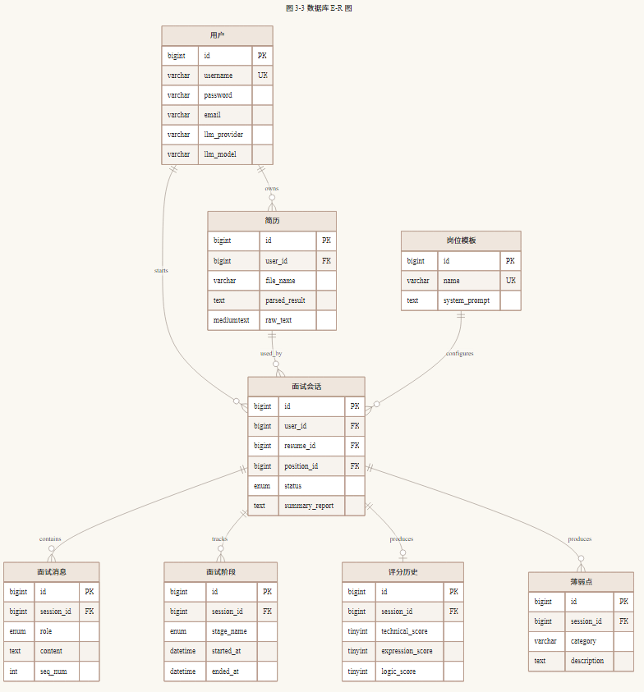
图 3-3 数据库 E-R 图
position_template 表用于存储系统预设岗位模板及对应的 system_prompt 内容，其设计目的在于将不同岗位的面试官人设、提问风格与考察重点从业务代码中抽离出来，形成可配置、可扩展的岗位语境层。interview_session 表作为面试会话主表，负责记录用户、简历、岗位模板之间的关联关系，并保存目标岗位名称、会话状态及最终生成的评估报告内容，从而为历史面试记录查看与结果回溯提供统一入口。
interview_message 表是支撑多轮对话组织的关键表。该表中的 role 字段用于区分消息来源，分别标记为 system、user 与 assistant。其中，system 消息用于保存岗位模板提示词，作为整个会话的初始约束；user 消息表示用户每轮输入；assistant 消息表示系统基于大语言模型生成的面试官回复。与此同时，seq_num 字段用于记录消息在单个会话内部的顺序位置，保证系统能够按严格的时序组织上下文。后端在每次写入新消息时自动维护 seq_num，并在构造 messages 数组时按升序查询，从而确保多轮对话上下文在拼装时保持稳定顺序。interview_stage 表用于记录破冰、技术、深挖和收尾等阶段推进情况，score_history 与 user_weakness 表用于沉淀评分历史和薄弱点统计。role 与 seq_num 的配合使系统能够在数据库层面完整保留对话结构，并支持后续的上下文截断、历史回放、报告生成和能力分析逻辑。

3.4 系统架构说明
从总体架构看，本系统由浏览器客户端、Spring Boot 服务层、MySQL 数据库和 DeepSeek/OpenAI 兼容模型服务四个层次组成，整体架构如图 3-1 所示。浏览器客户端负责用户界面展示、简历上传、面试问答交互与报告查看；Spring Boot 服务层负责业务编排、权限校验、文件处理、数据库读写和模型调用；MySQL 数据库负责存储用户、简历、会话与消息等核心业务数据；外部大语言模型服务承担结构化提取、动态问答生成和评估报告输出等任务。
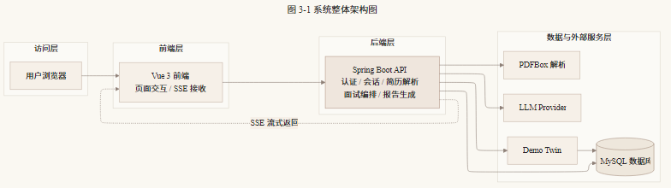
图 3-1 系统整体架构图
系统内部主要存在两条通信通路。第一条是普通 REST 通路，用于完成注册登录、简历上传、岗位列表查询、会话创建、历史记录查询和报告获取等请求，该类请求通常遵循“客户端发起—服务端处理—一次性返回结果”的模式。第二条是 SSE 长连接通路，主要用于模拟面试过程中的流式问答场景：客户端以 POST 方式提交用户回答后，服务端在异步线程中调用大语言模型流式接口，并通过 SseEmitter 将生成内容持续推送回前端。通过将普通数据请求与流式交互请求分离，系统能够同时满足业务处理的稳定性与沉浸式交互的实时性要求。

第四章 系统实现

4.1 系统实现总体说明
在前述系统分析与设计基础上，本系统按照“后端服务支撑业务闭环，前端界面承载交互体验”的思路进行实现。后端部分基于 Spring Boot 3.2、MyBatis-Plus 与 MySQL 8.0 构建，负责身份认证、简历文本提取、岗位模板管理、面试会话维护、对话消息持久化以及外部大语言模型调用；前端部分基于 Vue 3.5、TypeScript 6、Element Plus 2.13 与 Vite 8 实现，负责用户登录注册、简历上传展示、流式面试交互和评估报告渲染。系统整体实现流程与第三章的架构设计保持一致，即由浏览器发起普通 REST 请求或流式问答请求，由后端统一编排业务流程，再通过数据库和外部模型服务完成数据存储与智能生成。
从实现顺序看，系统遵循“基础设施—用户认证—简历解析—面试会话—流式对话—报告生成”的渐进式开发路径。这样安排的主要原因在于，后续功能都依赖统一返回体、异常处理、登录鉴权与基础数据表结构，而简历解析结果又直接影响面试初始化与动态问答的个性化程度。尤其是流式模拟面试模块，既依赖前序模块提供的用户、简历、岗位和会话上下文，又构成整个系统最核心的交互中心，因此其实现建立在前面模块稳定运行的基础之上。
本章主要围绕五个实现模块展开说明，即用户认证模块、简历解析模块、面试会话模块、沉浸式流式模拟面试模块以及评估报告生成模块。其中，前四类模块共同构成系统的交互链路，评估报告模块则承担对训练过程进行总结反馈的作用。各节内容主要依据当前已确认的实现方案与数据流进行组织，重点说明模块定位、核心逻辑与数据流转关系。与本章对应的 SSE 流式推送、PDF 简历解析和多轮上下文截断三组实现证据已整理归档，可作为附录代码证据来源。

4.2 用户认证与基础设施实现
用户认证模块是系统全部业务流程的入口，也是简历、会话与历史记录能够实现按用户隔离管理的前提。系统在基础设施层首先实现统一返回体 Result<T>、业务异常类 BusinessException 以及全局异常处理逻辑，使普通业务错误、参数校验错误与系统内部异常都能够以统一结构返回前端，降低前后端联调时的错误处理复杂度。在此基础上，系统引入基于 JWT 的身份认证机制：用户注册时，后端首先校验用户名唯一性，再使用 BCrypt 对密码进行加密后入库；用户登录成功后，后端生成带有效期的令牌并返回给前端，前端将其保存到本地持久化状态中，用于后续接口访问。
为保证业务数据只在当前登录用户范围内可见，后端通过 JwtInterceptor 对受保护接口进行统一拦截，并将解析出的用户标识写入 UserContext 以供业务层读取。该设计使简历列表查询、面试会话创建、历史记录读取以及报告生成等接口都能够在不重复传递用户身份参数的前提下，依据当前上下文直接完成用户隔离校验。考虑到 ThreadLocal 使用不当可能引发线程复用场景下的上下文污染，拦截器在请求结束后还需要主动清理 UserContext，从而避免潜在的内存泄漏和跨请求干扰。
除认证功能外，系统基础设施还包含全局跨域配置与线程池配置。前者用于解决前端开发服务器和后端接口服务分属不同端口时的浏览器跨域访问问题；后者则为后续的 SSE 流式接口提供异步执行能力。这些基础设施的实现虽不直接面向最终用户，但它们构成了后续各模块能够稳定联调和持续运行的支撑层。

4.3 简历解析模块实现
简历解析模块在整个系统中承担“把原始 PDF 文档转化为后续面试可用结构化上下文”的作用，是模拟面试能够体现个性化的重要前提。系统实现时，用户首先通过前端上传 PDF 格式简历，后端接收到文件后先进行类型与大小校验，仅允许上传符合约束的 PDF 文件，并限制单文件大小不超过预设阈值，以避免无效文件和异常大文件直接进入解析流程。
从招聘场景看，简历文本与岗位要求之间存在明显的半结构化特征。简历中包含教育经历、技能、项目经历等多类信息，岗位模板则包含职责、能力要求和考察重点。相关人岗匹配研究表明，仅依靠关键词筛选难以充分捕捉候选人经历与岗位需求之间的语义关系。因此，本文先对 PDF 简历进行文本提取，再借助大语言模型生成结构化结果，为后续岗位驱动面试提供上下文基础[17,20]。
在文件校验通过后，后端使用 Apache PDFBox 读取 PDF 内容，并通过 PDFTextStripper 提取文本。考虑到中文简历在排版上常常包含多段落、表格、分栏或位置不规则等情况，提取阶段启用了 setSortByPosition(true) 参数，使文本尽量按页面坐标重新排序。经过此步骤后，系统可获得一份可读性较强的原始文本内容，并将其作为后续大语言模型结构化提取的输入。该过程本质上实现了从“版式文档”到“可计算文本”的转换，为技能和项目经历的抽取奠定基础。
随后，后端围绕系统需求组织结构化提示词，将简历原文提交给外部大语言模型，请求其返回严格的 JSON 结构，包括技能列表和项目经历等字段。为了降低模型输出不规范导致解析失败的风险，系统在业务逻辑中显式约束返回格式，并在接收到模型结果后使用 Jackson 进行反序列化。若模型输出不符合 JSON 规范，则系统不会直接崩溃，而是通过业务异常机制向上抛出可控错误，由前端提示用户重新尝试。最终，后端将简历文件名、原始文本以及结构化解析结果写入 resume 表，并向前端返回解析结果，用于在页面上以标签和卡片等形式进行展示。
从数据流转角度看，该模块的输入是用户上传的 PDF 文件，处理过程包括文件校验、文本提取、模型结构化分析和结果反序列化，输出结果则包括用户可见的技能与项目展示，以及数据库中可复用的简历语义信息。其难点主要在于 PDF 版式差异和模型输出稳定性：前者可能导致部分中文文本顺序错乱，后者则可能造成结构化 JSON 不完全符合预期。已有中文简历解析研究同样指出，半结构化简历文本在版式差异、规则泛化和语义提取方面具有较高处理难度[2]。因此，本模块在当前实现中更适合处理文本型或排版较规范的简历，对于纯图片扫描件 PDF 的适配能力仍然有限。

4.4 面试会话模块实现
面试会话模块的核心任务是把用户身份、简历信息和岗位模板组织成一个可持续扩展的对话上下文，为后续多轮面试交互提供统一入口。系统预先在 position_template 表中存储多个岗位模板，每个模板包含岗位名称和对应的 system_prompt。用户在完成简历上传后，可以从前端界面选择目标岗位发起模拟面试；后端接收到该请求后，首先创建 interview_session 记录，保存用户、简历与岗位模板之间的关联关系，并将初始状态标记为进行中。
在创建主会话记录后，系统继续读取对应岗位模板中的 system_prompt，并将其写入 interview_message 表作为当前会话的第一条消息，role 设为 system，seq_num 设为 0。这样做的意义在于，将岗位考察重点和面试官人设以消息形式纳入统一上下文，而不是仅作为一次性临时参数使用。后续当用户与系统进行多轮对话时，后端能够直接根据该会话已有消息记录重建 messages 数组，保证岗位语境在整个问答过程中始终存在。
该模块还承担历史面试记录管理的作用。用户可以查询自己曾经发起的面试会话列表，查看不同岗位、不同简历对应的历史记录和报告结果。由于会话主表保存了目标岗位名称、状态和总结报告，因此历史记录页面可以直接基于 interview_session 表进行展示，而无须再次遍历完整的对话明细。这种“主表负责摘要信息、明细表负责过程信息”的实现方式，提高了历史面试查询与展示的效率，也有利于数据库层面的职责划分。

4.5 沉浸式流式模拟面试模块实现
沉浸式流式模拟面试模块是本系统实现层的核心部分，其主要目标是在用户完成简历上传和岗位选择后，提供接近真实面试节奏的多轮动态交互体验。该模块的实现起点是用户在面试页面输入当前轮次回答并发起请求。后端首先根据 sessionId 校验该会话是否属于当前用户且状态仍为进行中，防止未授权访问或已结束会话继续写入数据。校验通过后，系统将用户本轮消息写入 interview_message 表，role 设为 user，seq_num 则通过“当前会话最大序号加一”的方式自动维护。
在保存用户消息后，后端按 seq_num 升序读取当前会话全部历史消息，并构造发送给大语言模型的 messages 数组。考虑到无限制传递全部对话会导致 Token 消耗持续增加，同时也可能加重模型在多轮对话中的上下文压力，系统采用了消息截断策略：当消息总数超过 20 条时，固定保留第一条 system 消息和最近 18 条对话消息，其余更早的内容不再继续传递。该策略的设计目标在于，在控制上下文规模与保持当前交互连贯性之间取得平衡，也与前文讨论的大模型多轮交互不稳定问题形成呼应[4-6,15]。
相关研究进一步指出，多轮对话中的早期假设固化、错误上下文累积和上下文压力可能导致模型表现下降。因此，本系统当前采用的固定窗口策略属于基础级控制方案，能够限制上下文规模，但仍不能完全解决长程面试场景中的记忆保持和事实一致性问题[5,15]。
完成消息拼装后，后端通过 DeepSeek 的流式接口发起请求，并借助 SseEmitter 将模型生成内容逐段推送给前端。为了避免长时间流式处理阻塞 Tomcat 主线程，整个调用与推送过程被放入独立线程池异步执行。后端在读取外部模型返回内容时，逐行解析带有 data: 前缀的流式事件；当前缀内容为 [DONE] 时，系统调用 emitter.complete() 正常结束连接；若为普通内容，则提取增量文本片段并通过 SseEmitter.send() 发送到前端。前端则使用 fetch + ReadableStream 配合状态机维护 idle、connecting、streaming、done 与 error 等状态，并把收到的文本增量持续追加到当前面试官气泡中，从而形成渐进式输出效果。
在流式结束后，后端还需把本轮完整的模型回复重新拼接为完整字符串，并作为一条 assistant 消息写入 interview_message 表，使数据库中的会话历史保持完整闭环。由此，该模块形成了“用户输入—数据库写入—上下文拼装—流式调用—前端实时展示—回复落库”的完整链路。其实现难点主要集中在三个方面：一是 SSE 连接需运行于异步线程池中，以避免长连接请求拖垮主线程；二是流式边界处理必须显式识别 [DONE] 终止标志，否则容易造成后端解析异常或前端连接悬挂；三是前端在网络波动或断流时必须正确恢复界面状态，避免发送按钮被永久禁用。

4.6 评估报告生成模块实现
评估报告生成模块承担对整场模拟面试过程进行总结与反馈的作用，是系统实现闭环中的最后一环。当用户在前端点击“结束面试”后，后端首先校验目标会话是否属于当前用户且仍处于进行中状态，以防止重复结束同一会话或跨用户读取数据。随后，系统查询该会话的全部历史消息，并按照评估任务需求组织提示信息，要求大语言模型以 Markdown 形式输出结构化评估报告。
根据当前设计，报告内容主要包括技术能力匹配度、表达清晰度、核心优势总结以及改进建议等部分。这种设计既能满足用户对训练结果的快速理解需求，也便于前端进一步采用 markdown-it 与进度条组件进行结构化可视化展示。后端在获取模型返回结果后，将报告内容写入 interview_session.summary_report 字段，并同步把会话状态更新为 finished。这样一来，系统不仅能立即在报告页展示本次结果，还能在历史会话列表中保留完整报告，供用户后续查看与对比。
从实现效果看，该模块将原本分散在多轮交互中的内容重新压缩为可复盘、可阅读的结果摘要，使模拟面试不再停留于即时问答，而能够真正形成训练闭环。其局限在于，报告质量仍然依赖外部大语言模型的稳定性和提示信息设计方式，且当前评价结果主要基于文本对话内容，不包含语音、视频或表情等多模态信号。因此，现阶段输出更适合作为求职训练辅助反馈，而不宜被视为对用户综合能力的最终定量判定；这一判断也与现有面试训练研究中对自动化反馈、多模态训练和非语言行为分析扩展方向的讨论相一致[3,14,16]。

4.7 本章小结
为便于后续终稿整理和答辩追问，本章已同步整理三组核心实现证据。第一组为流式问答推送实现，主要对应 InterviewServiceImpl.chat、streamAssistantReply 以及 OpenAI 兼容 Provider 中对 data: [DONE] 终止标记的处理；第二组为 PDF 简历解析实现，主要对应 ResumeServiceImpl.validateFile、extractPdfText 和 parseByLlm；第三组为多轮上下文截断实现，主要对应 buildContextMessages、buildAutoStartMessages 和 limitText。这些代码证据能够支撑本章关于流式交互、简历解析和上下文控制的实现说明。
本章从实现层面对系统的主要模块进行了说明。首先，系统通过统一异常处理、JWT 鉴权、跨域与线程池配置搭建基础设施；其次，借助 PDF 文本提取与大语言模型结构化分析实现简历解析；再次，通过岗位模板与会话主从表结构建立多轮问答上下文；随后，依托异步线程池、SseEmitter 与前端流式接收逻辑实现沉浸式模拟面试交互；最后，通过总结性提示设计与 Markdown 输出方式生成结构化评估报告。上述模块共同构成了“简历诊断—模拟面试—结果反馈”的完整实现链路，也为后续系统测试与效果分析提供了技术基础。

第五章 系统测试

5.1 测试目的与测试思路
系统测试的目的在于验证本系统在既定业务场景下的功能完整性、交互稳定性与基本可用性，并为后续论文结论与系统评价提供依据。由于本系统核心能力依赖外部大语言模型服务，模型生成内容本身具有一定开放性与非确定性，因此测试过程不能完全采用传统意义上的精确断言方式，而需要结合黑盒测试、边界测试与结果合理性检查，对系统的业务流程进行综合验证。
由于大语言模型应用的评价通常涉及生成质量、稳定性、鲁棒性和任务适配性等多维度指标，本文第五章的测试并不等同于完整的大模型能力评测。当前测试重点是验证本系统工程链路、业务流程和交互状态是否按照设计预期运行；模型输出质量的系统化评测可作为后续研究方向继续展开。
结合系统实现内容可知，本系统的关键功能链路包括用户身份认证、简历上传与解析、岗位模板驱动的会话创建、多轮流式面试交互以及总结性评估报告生成。其中，普通 REST 请求主要验证数据提交、权限校验和数据库写入是否正确，流式对话部分则重点关注连接建立、首字节响应、内容连续推送以及异常恢复机制是否稳定。因此，本章测试思路以“功能正确性优先，性能体验作为补充”展开，即先验证核心业务是否闭环，再通过首字节响应时间、解析耗时和流式展示效果评估系统在真实使用过程中的可接受性。

5.2 测试环境说明
本系统的测试环境以本地开发部署为主，主要由浏览器端、后端服务、数据库服务和外部模型调用环境构成。前端页面在浏览器中运行，后端基于 Spring Boot 启动服务，数据库采用 MySQL 8.0 存储业务数据，模型能力通过 DeepSeek API 获取。当前已采集的本机测试环境如表 5-2 所示。
表 5-2 测试环境表
项目 | 实测值
操作系统 | Microsoft Windows 11 专业版 10.0.26200 Build 26200
PowerShell | 7.6.1
JDK | OpenJDK 21.0.4 Microsoft build
Maven | Apache Maven 3.9.11
Node.js | v22.15.1
npm | 11.6.0
MySQL | MySQL Community Server 8.0.45
浏览器 | Microsoft Edge 147.0.3912.72
网络环境 | 本机回环地址访问；Demo Twin 模式下外部模型调用由脚本化数据承担
对于依赖外部模型服务的流式接口测试，本章将 Demo Twin 模式与真实公网模型调用区分说明。本次业务测试用于验证系统闭环和前后端交互稳定性，网络路径主要为本机回环地址；若后续切换到真实 DeepSeek 或 OpenAI 兼容模型，响应时间还会受到公网网络质量、模型服务负载和上下文长度影响。

5.3 功能测试
功能测试重点验证系统的五类核心业务链路是否能够按预期完成。首先，在简历上传与解析场景下，应验证系统是否能够正确接收合法 PDF 文件、完成文本提取、调用外部模型并在页面展示结构化结果；同时，还需验证对非 PDF 文件、过大文件或解析失败场景的错误提示是否有效。其次，在面试初始化场景下，应重点检查用户是否能够基于已上传简历与岗位模板成功创建面试会话，系统是否能够写入首条 system 消息，并在历史会话列表中正确保留对应记录。
对于流式对话场景，功能测试不仅要验证用户输入能否成功触发模型回复，更要关注前端是否能以渐进式方式展示返回内容、按钮状态是否与连接状态联动、异常情况下是否能够提示“连接已断开，请重试”等信息。由于该模块是系统最核心的交互功能，因此测试时还应重点关注断流、接口异常或空内容输入时的边界表现，避免出现页面长时间卡死、发送按钮不可恢复或数据库消息写入不完整等问题。最后，在面试结束与报告生成场景中，需要验证系统是否能根据会话历史生成总结性报告，并正确更新会话状态，使用户能够在报告页及历史记录页查看完整结果。
根据当前系统实现，功能测试用例可围绕以下典型场景展开：正常 PDF 简历上传与解析、非 PDF 文件上传拦截、岗位选择后会话初始化、流式对话正常接收、结束面试后生成评估报告，以及空内容或恶意输入的拦截与提示。除此之外，出于安全性与完整性考虑，还应补充未登录访问受保护接口、跨用户访问他人简历或会话、以及 SSE 中断后前端状态恢复等测试结果。这类测试虽然不一定直接体现在页面主流程中，但在答辩问答和系统可靠性评估中具有较高重要性。
表 5-1 功能测试用例表
测试编号 | 测试模块 | 输入操作 | 预期结果 | 实际结果 | 是否通过
TC-01 | 简历上传 | 上传合法 PDF 简历 | 系统完成解析并展示技能、项目结果 | 上传成功，返回 resumeId=59，浏览器记录接口耗时 36 ms | 通过
TC-02 | 文件校验 | 上传非 PDF 文件 | 系统拒绝上传并提示文件类型错误 | 已拒绝，HTTP 400，提示“仅支持 PDF 文件” | 通过
TC-03 | 面试初始化 | 选择岗位并开始面试 | 创建会话成功，写入首条 system 消息 | 创建成功，会话 ID 为 121 | 通过
TC-04 | 流式对话 | 提交一轮用户回答 | 前端逐段接收模型回复并正常展示 | SSE 返回成功，首个 chunk 59 ms，总耗时 198 ms | 通过
TC-05 | 报告生成 | 点击结束面试 | 系统生成 Markdown 报告并更新会话状态 | 报告生成成功，返回 303 字符 Markdown 内容 | 通过
TC-06 | 边界输入 | 提交空内容或异常内容 | 前端拦截或后端提示错误，不进入异常状态 | 空内容提交被拦截，未造成会话异常 | 通过
TC-07 | 权限校验 | 未登录访问受保护接口 | 系统拒绝访问并提示登录失效或未授权 | 已拒绝，HTTP 401，提示“请先登录” | 通过
TC-08 | 数据隔离 | 尝试访问他人会话或简历 | 系统拒绝访问，不返回他人数据 | 已拒绝，HTTP 400，提示“面试会话不存在或无权访问” | 通过
TC-09 | SSE 异常恢复 | 流式过程中人为断流或异常中断 | 页面提示异常，发送按钮恢复可用 | 已模拟 AbortError，重新发送后成功恢复 | 通过
除上述业务功能测试外，本轮已先完成后端单元测试和前端生产构建验证，结果如表 5-3 所示。该表只能说明工程构建与自动化测试入口可用，不能替代 TC-01 至 TC-09 的真实业务操作验证。
表 5-3 构建与自动化验证记录表
验证项 | 命令 | 实测结果 | 是否通过
后端单元测试 | mvn -q test | 命令正常结束，仅出现 Java agent warning | 通过
前端生产构建 | npm run build | vue-tsc --noEmit && vite build 成功，存在 chunk size warning | 通过

5.4 性能测试
本系统的性能测试不以大规模压测为目标，而是聚焦于真实使用场景下最关键的体验指标。对于模拟面试系统而言，用户对性能的直接感知主要集中在两个方面：一是提交回答后多久能够看到模型开始返回内容，即流式接口首字节响应时间；二是上传简历后系统需要多久才能完成文本提取与结构化解析。因此，本章性能测试建议重点记录 SSE 接口的 TTFB 和 PDF 解析耗时，并结合浏览器 DevTools 网络面板或接口测试工具进行说明。
在 SSE 接口测试中，本次通过浏览器端 fetch 读取 ReadableStream 首个 chunk 的方式记录首包时间，同时记录完整流式响应耗时。由于 Demo Twin 模式下模型回答为脚本化数据，本次结果主要用于证明前后端流式链路、连接恢复和页面状态联动可用，不代表公网模型服务的真实响应速度。
对于 PDF 解析耗时测试，本次记录的是 Demo 模式下 /api/resume/upload 接口从浏览器发起到收到响应的总耗时。真实模式下还会叠加 PDFBox 文本提取、模型结构化分析和网络请求耗时，因此后续若需要评价公网模型性能，应单独在真实模式下补充样本。本次性能采集结果如表 5-4 所示。
表 5-4 业务性能采集记录表
指标 | 实测值 | 采集方式
PDF 上传/解析接口耗时 | 36 ms | 浏览器 ResourceTiming，接口为 /api/resume/upload
SSE TTFB | 59 ms | 浏览器 fetch 读取 ReadableStream 首个 chunk
SSE 总耗时 | 198 ms | 浏览器 fetch 完整读取流式响应

5.5 测试结论
从当前系统实现和测试结果可见，本系统能够围绕用户登录、简历解析、会话创建、流式对话与评估报告生成构建完整的业务闭环。TC-01 至 TC-09 覆盖了正常流程、文件类型校验、权限校验、跨用户访问拦截和 SSE 异常恢复等关键场景，测试结果均为通过，说明系统在 Demo Twin 验收环境下已具备稳定演示和基本业务验证能力。
同时，也应客观指出本系统的性能与稳定性在一定程度上受制于第三方大语言模型服务。例如，流式接口的首字节响应时间可能会受到网络环境、模型服务负载和上下文长度变化影响而产生波动；简历解析和报告生成的最终耗时也并非完全由本地系统决定。因此，在论文结论部分更适合将本系统评价为“在当前环境下能够稳定完成核心业务流程，并在可接受时间内提供交互反馈”，而不是将其表述为具备严格实时性或高并发能力的生产级平台。
总体而言，本章测试的核心价值在于证明系统能够按照设计预期稳定运行，并识别影响体验的关键边界。当前测试已完成环境信息、构建验证、核心业务用例和基础性能指标回填，能够为第六章总结与展望提供客观依据。需要注意的是，本章性能数据来自 Demo Twin 本地回环环境，真实公网模型调用性能仍应在后续部署或真实模式联调中单独采集。

第六章 总结与展望

6.1 总结
本文围绕“基于大语言模型的沉浸式模拟面试与简历诊断系统”展开研究与实现，围绕高校毕业生在简历准备、面试训练与过程反馈方面的现实需求，构建了一套覆盖简历解析、岗位驱动问答、流式交互和总结评估的完整业务闭环。系统以前端 Vue 3 与后端 Spring Boot 3 为基础框架，结合 MySQL 进行业务数据持久化管理，并调用 DeepSeek API 完成结构化提取、动态问答生成与评估报告输出。在实现路径上，系统首先通过 PDFBox 提取用户简历文本，再借助大语言模型完成技能与项目经历的结构化抽取；随后，系统根据用户选择的岗位模板创建面试会话，并将岗位提示词作为系统消息纳入上下文；在多轮交互阶段，系统采用基于 SseEmitter 的流式推送机制，将模型增量生成内容实时返回前端；最后，系统依据完整会话历史生成结构化评估报告，帮助用户完成面试复盘与能力自查。
从整体结果看，本文所实现的系统在技术链路上完成了“PDF 简历解析与结构化提炼—岗位模板驱动的动态面试启动—多轮上下文感知的流式对话—AI 生成评估报告”的闭环设计，能够较好体现大语言模型在求职训练场景中的辅助价值。与单纯的静态题库或一次性问答方式相比，该系统更加注重用户个体简历信息与岗位语境之间的关联，并通过流式反馈提升交互的即时性与沉浸感。同时，围绕系统实现，本文还从功能需求、数据库设计、流式交互机制和测试方案等方面进行了较为系统的论述，为后续进一步扩展和优化奠定了基础。

6.2 不足与展望
尽管如此，当前系统仍存在若干不足。首先，现有上下文管理策略主要采用固定消息数量截断方式，即保留首条系统消息与最近若干条对话记录。这种方法虽然能够有效控制 Token 消耗，但尚未引入摘要压缩、长期记忆或上下文感知缓存机制，随着对话轮数增加，早期关键信息可能被丢弃，从而影响长程面试场景下的连贯性[5-6,15]。其次，大语言模型输出本身具有一定不确定性，相关研究表明，幻觉、偏见和安全风险仍是限制大语言模型在实际应用中可信部署的重要因素[9-12]。因此，系统当前生成的评估报告更适合作为训练反馈和自我复盘材料，不宜被视为对用户综合能力的最终判定。最后，当前系统交互形式仍以文本为主，尚未覆盖语音输入、视频面试、表情识别或非语言行为分析等更强沉浸式训练需求[3,13-14]。
基于上述不足，后续工作可从以下几个方向展开。其一，在上下文管理方面，可引入摘要压缩、长期记忆或上下文感知缓存机制，在控制上下文长度的同时保留早期关键信息，以提升长轮次对话的稳定性与一致性[5-6]。其二，在内容可靠性方面，可结合事实核验、知识图谱、检索增强或规则约束等方式降低生成风险，并通过人工校验或多模型复核机制提升评估反馈的可信度[9,11]。其三，在公平性和安全性方面，应进一步关注模型偏见、评价偏差和敏感信息处理风险，避免将模型输出直接用于真实招聘决策[10,12]。其四，在交互形态方面，可结合 WebRTC、语音识别、语音合成、视频分析及多模态模型能力，探索语音模拟面试、视频表达训练和非语言行为评估等更具沉浸感的训练方式[13-14]。总体而言，本文实现的系统已经完成基础业务闭环，但在上下文管理、内容可靠性、公平性控制与多模态交互方面仍有较大的扩展空间。

参考文献
[1] 宋娟娟. 人工智能背景下企业人才招聘体系优化策略[J]. 中国就业, 2026: 70-71.
[2] 王成泽. 中文简历解析及招聘需求匹配算法研究[D]. 武汉: 武汉邮电科学研究院, 2021.
[3] 陆苏于, 汪力宾, 沈心妮, 等. 基于多智能体协同的大学生就业面试训练系统“GEMINI+互感评估”工作流设计[J]. 电脑知识与技术, 2025, 21(9): 68-70.
[4] 张卫东, 李奉芮, 胡文杰. 人机交互多轮对话情境下大语言模型的“迷失现象”: 基于中文语境的受控实验[J]. 现代情报, 2026. 网络首发稿.
[5] Li Y, Shen X, Yao X, et al. Beyond Single-Turn: A Survey on Multi-Turn Interactions with Large Language Models[EB/OL]. arXiv, 2025.
[6] Yan J, Ni W, Chen L, et al. ContextCache: Context-Aware Semantic Cache for Multi-Turn Queries in Large Language Models[J]. Proceedings of the VLDB Endowment, 2025, 18(12): 5391-5394.
[7] Wu T F, Lo H S, Huang T C, et al. Developing a Generative AI Interview Skills Training System for Individuals with Disabilities[C]. Proceedings of the 2025 9th International Conference on Education and Multimedia Technology, 2025.
[8] Liu X. Deep Learning-Based Intelligent Resume-Position Matching System: Semantic Understanding and Recommendation of BERT Model in Massive Recruitment Data[C]. Proceedings of the 2025 International Symposium on Machine Learning and Social Computing, 2025.
[9] 刘泽垣, 王鹏江, 宋晓斌, 等. 大语言模型的幻觉问题研究综述[J]. 软件学报, 2025, 36(3): 1152-1185.
[10] 黄河燕, 李思霖, 兰天伟, 等. 大语言模型安全性：分类、评估、归因、缓解、展望[J]. 智能系统学报, 2025, 20(1): 2-32.
[11] 曹荣荣, 柳林, 于艳东, 等. 融合知识图谱的大语言模型研究综述[J]. 计算机应用研究, 2025, 42(8): 2255-2266.
[12] 徐磊, 胡亚豪, 潘志松. 针对大语言模型的偏见性研究综述[J]. 计算机应用研究, 2024, 41(10): 2881-2892.
[13] 肖建力, 黄星宇, 姜飞. 智慧教育中的大语言模型综述[J]. 智能系统学报, 2025, 20(5): 1054-1070.
[14] Nofal A B, Ali H, Hadi M, et al. AI-enhanced interview simulation in the metaverse: Transforming professional skills training through VR and generative conversational AI[J]. Computers and Education: Artificial Intelligence, 2025, 8: 100347.
[15] Laban P, Hayashi H, Zhou Y, Neville J. LLMs Get Lost In Multi-Turn Conversation[EB/OL]. arXiv, 2025.
[16] Uppalapati P J, Dabbiru M, Kasukurthi V R. AI-driven mock interview assessment: Leveraging generative language models for automated evaluation[J]. International Journal of Machine Learning and Cybernetics, 2025, 16(12): 10057-10079.
[17] Skondras P, Zervas P, Tzimas G. Zero-Shot Resume-Job Matching with LLMs via Structured Prompting and Semantic Embeddings[J]. Electronics, 2025, 14(24): 4960.
[18] MDN Web Docs. EventSource - Web APIs[EB/OL]. [2026-04-26]. https://developer.mozilla.org/docs/Web/API/EventSource.
[19] Spring Framework Documentation. Asynchronous Requests[EB/OL]. [2026-04-26]. https://docs.spring.io/spring-framework/reference/web/webmvc/mvc-ann-async.html.
[20] Apache PDFBox. PDFTextStripper API Documentation[EB/OL]. [2026-04-26]. https://pdfbox.apache.org/docs/2.0.3/javadocs/org/apache/pdfbox/text/PDFTextStripper.html.
[21] DeepSeek. DeepSeek API Docs[EB/OL]. [2026-04-26]. https://api-docs.deepseek.com/.

致谢
本节内容待根据实际指导、评阅、答辩和项目协助情况补充。正式提交前应结合指导教师意见填写，不在当前草稿中编造具体致谢对象。

附录 A 系统关键界面
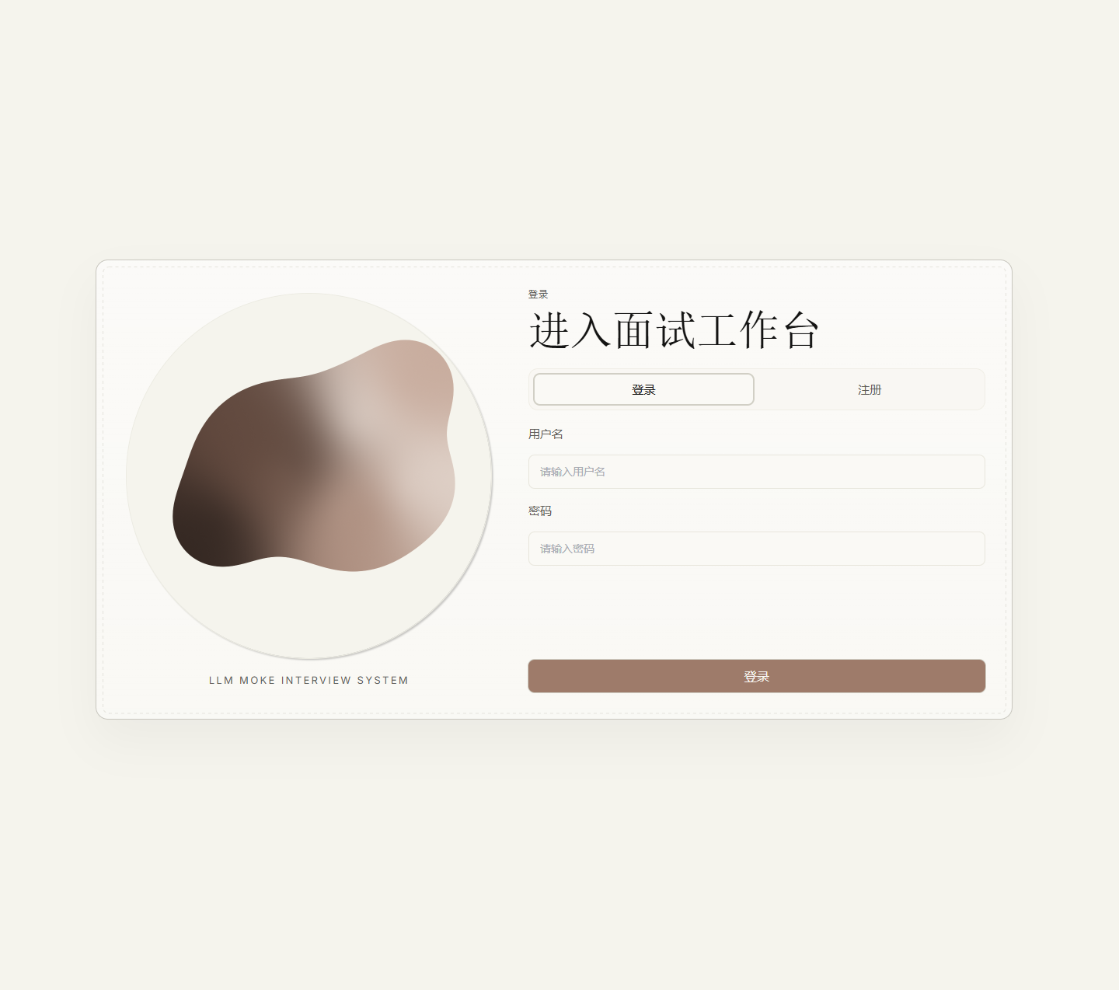
附图 A.1 登录页面
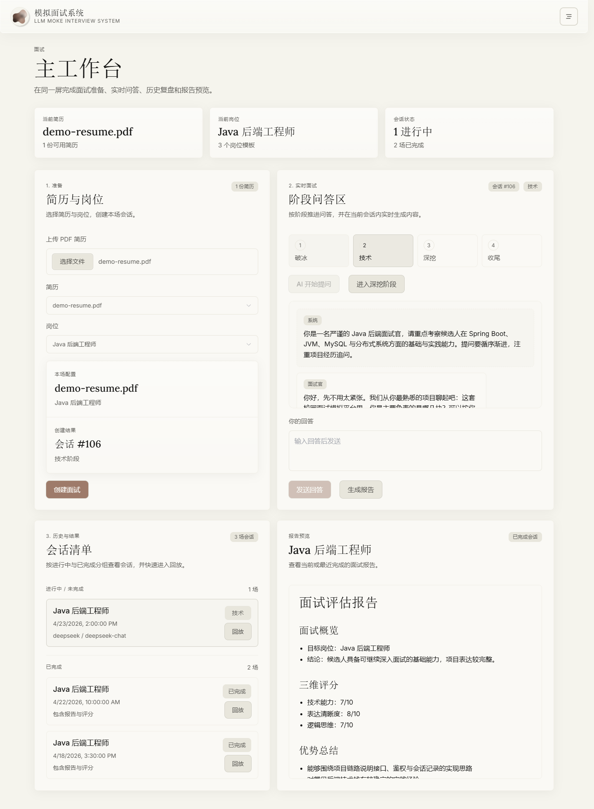
附图 A.2 主工作台页面
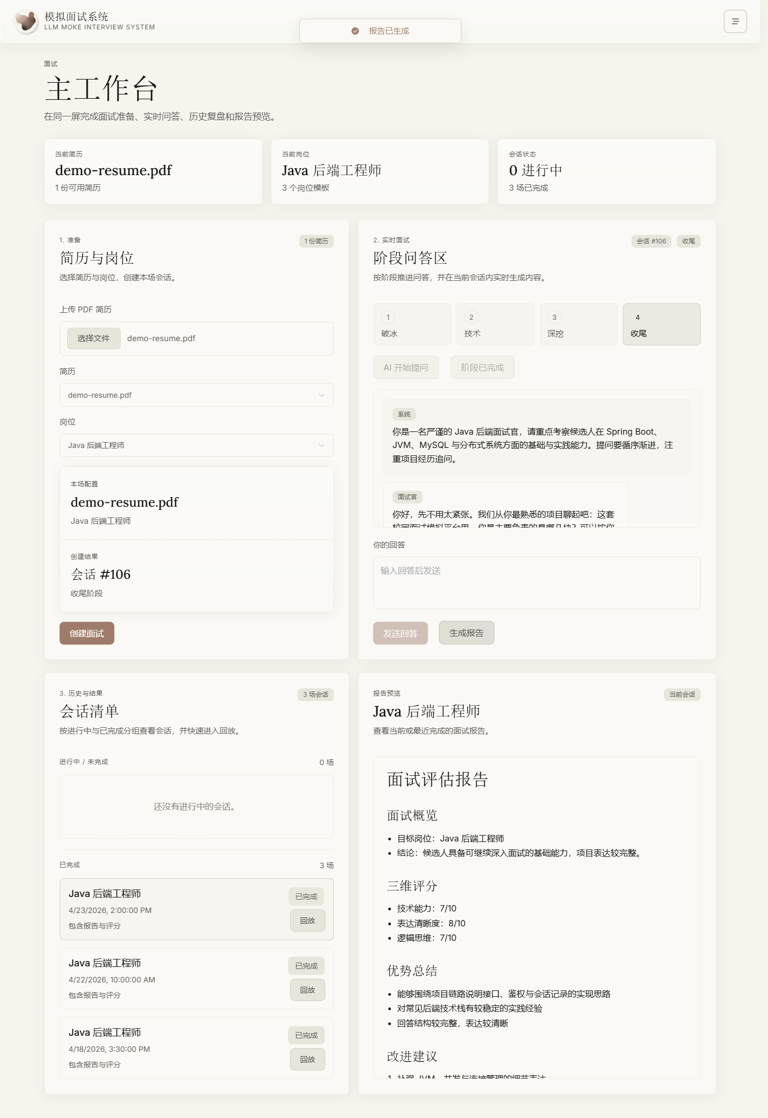
附图 A.3 报告预览页面
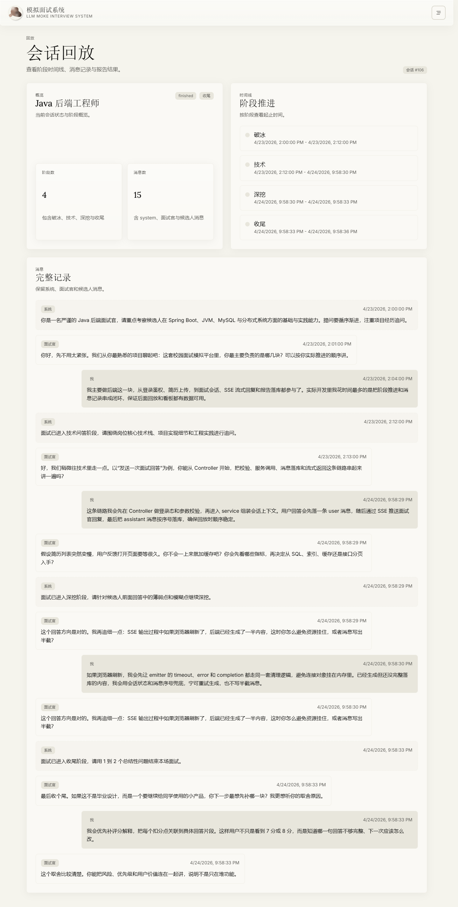
附图 A.4 面试回放页面
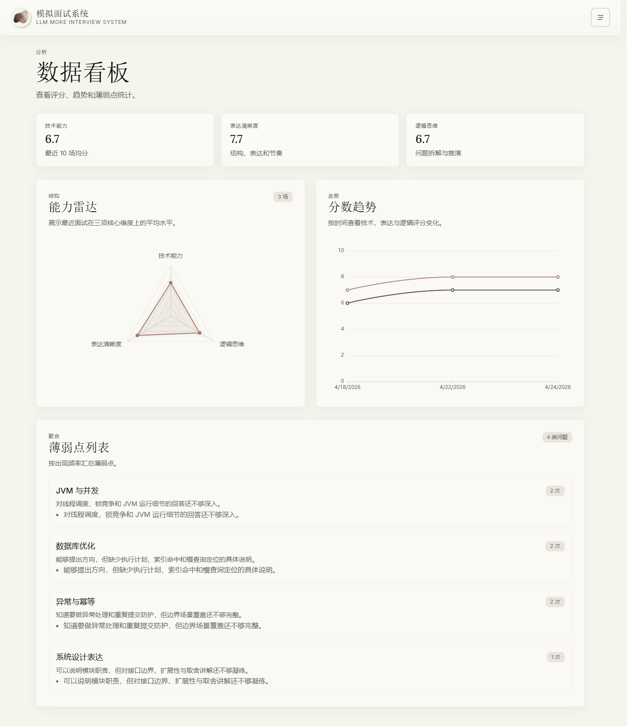
附图 A.5 数据看板页面

附录 B 核心实现代码片段
本附录保留系统实现证据摘要，完整代码以项目仓库为准。重点包括 SSE 流式返回、PDF 文本提取与上下文截断三个实现点。

证据 1：SSE 流式问答推送
- 实现位置：面试会话服务层，负责消息落库、上下文组装与流式事件推送。
- 实现位置：OpenAI 兼容模型 Provider 抽象层，负责流式协议解析与终止标记处理。
- 后端使用 SseEmitter 建立服务端到前端的流式通道。
- 用户回答先落库为 user 消息，再按会话历史构造上下文。
- 模型输出增量内容时，后端逐段发送 message 事件，并同步拼接完整面试官回复。
- 流式结束后，完整 assistant 回复再次落库，保证回放与报告生成能够基于完整历史记录。
- OpenAI 兼容流式协议中的 data: [DONE] 被显式识别，避免终止标记被当作普通 JSON 解析。

证据 2：PDF 简历解析与结构化提取
- 实现位置：简历服务层，负责 PDF 校验、文本提取、结构化分析与结果落库。
- 上传入口先校验文件是否为空、扩展名是否为 .pdf、大小是否超过 10MB。
- 使用 PDFBox 的 Loader.loadPDF 加载 PDF 文件。
- 使用 PDFTextStripper 提取文本，并设置 setSortByPosition(true) 保持版面顺序。
- 若 PDF 无有效文本或解析失败，返回明确业务错误。
- 提取后的原始文本再交给 LLM 生成技能与项目经历 JSON，后端校验 JSON 合法性后落库。

证据 3：多轮上下文截断
- 实现位置：面试会话服务层，负责消息落库、上下文组装与流式事件推送。
- buildContextMessages 按会话查询历史消息。
- 当历史消息数量超过 20 条时，保留首条系统消息，并截取最近 18 条消息参与模型上下文。
- 自动首问时使用 limitText 将简历原文限制在 1800 字以内。
- 该策略避免上下文无限增长，同时保留系统提示词和最近对话状态。

附录 C 测试证据与运行记录
本附录说明当前测试数据采集口径。性能数据来自 Demo Twin 本机回环环境，外部模型调用由脚本化数据承担，主要用于验证业务闭环、流式接收和页面状态联动可用，不代表真实公网 LLM 服务响应性能。

test-evidence-2026-04-24

demo-business-test-2026-04-25
- Demo 后端：http://127.0.0.1:8081
- Demo 前端：http://127.0.0.1:5174
- 演示账号：demo / 123456
- 网络环境：本机回环地址访问，外部模型调用由 Demo Twin 脚本化数据承担；真实公网模型响应需另测。
- 证据截图：登录成功后进入主工作台。
- 证据截图：完成面试、报告、回放与分析页验证。
- 本次测试以 Demo Twin 模式验证业务闭环，不代表真实公网 LLM 服务的响应速度。
- PDF 上传/解析耗时为 Demo 模式下接口耗时，真实模式会额外受到 PDFBox 与 LLM 解析耗时影响。

封底
本页为封底占位页。正式提交时按学院装订要求处理。

